08-Feb-25 - joobarbosa

criada conta no gethub (user: joobarbosaa)

acesso a conta do professor para baixar:

https://github.com/luisfernandospoljaric/SENAI2024/blob/main/Power_BI_32h

Power bi- 32h - Aula 02

Power BI - desktop (baixar em casa)

xml -> dado semi estruturado (semelhante a sites)

power bi- consegue extrair esses dados

Tipos de dados que é possível extrair para o Power BI

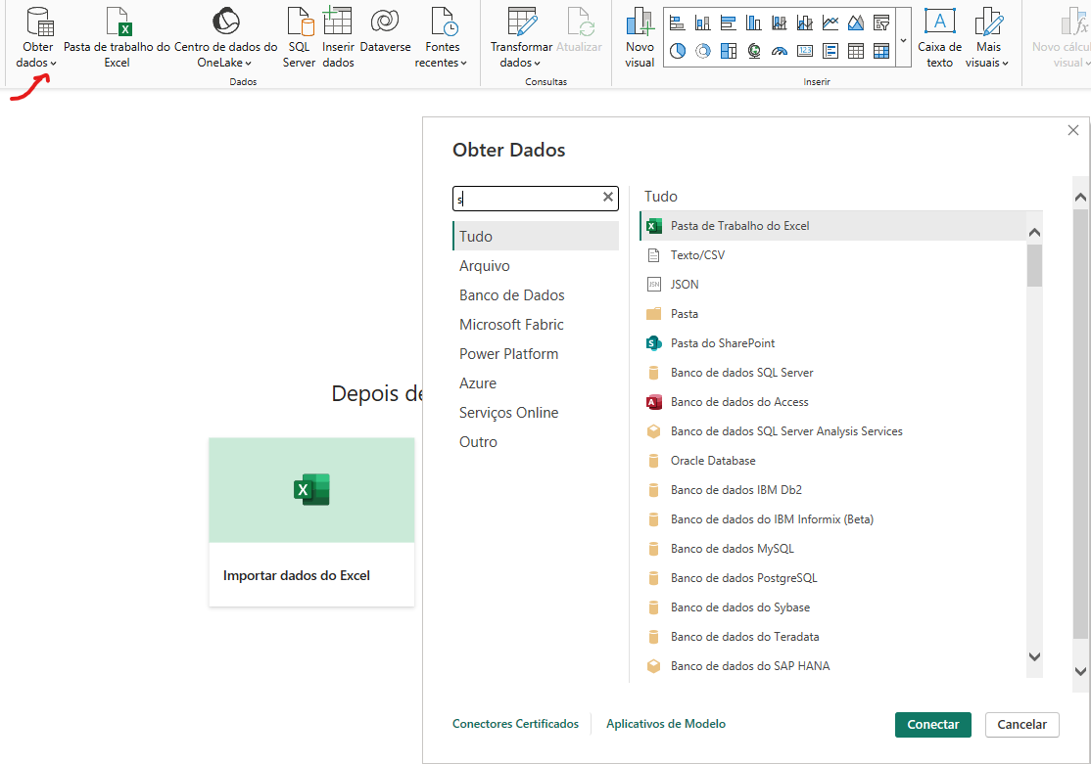

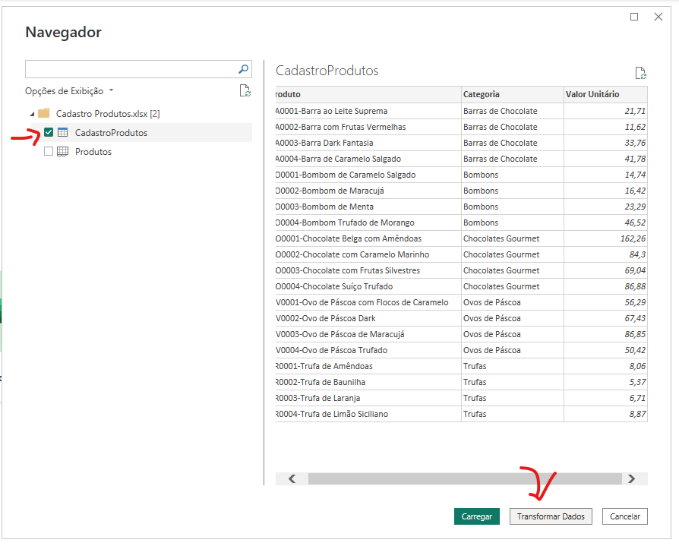

Vai para o Power Query = editor do power BI

Duplo clique sobre “abc” por exemplo, para alterar o tipo de dado

Para Dinheiro – usar decimal fixo “$”

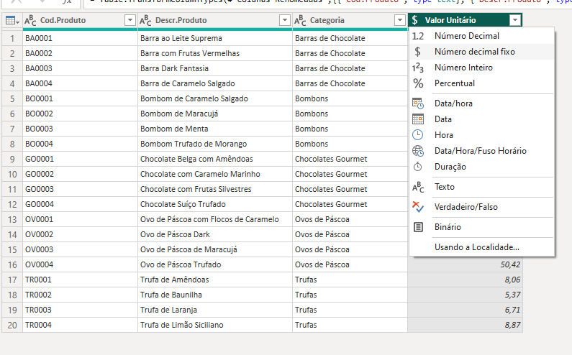

Fechar e salvar

Importa os dados do Power Query para o power bi, criando tópicos no menu a direita – baseado na primeira linha